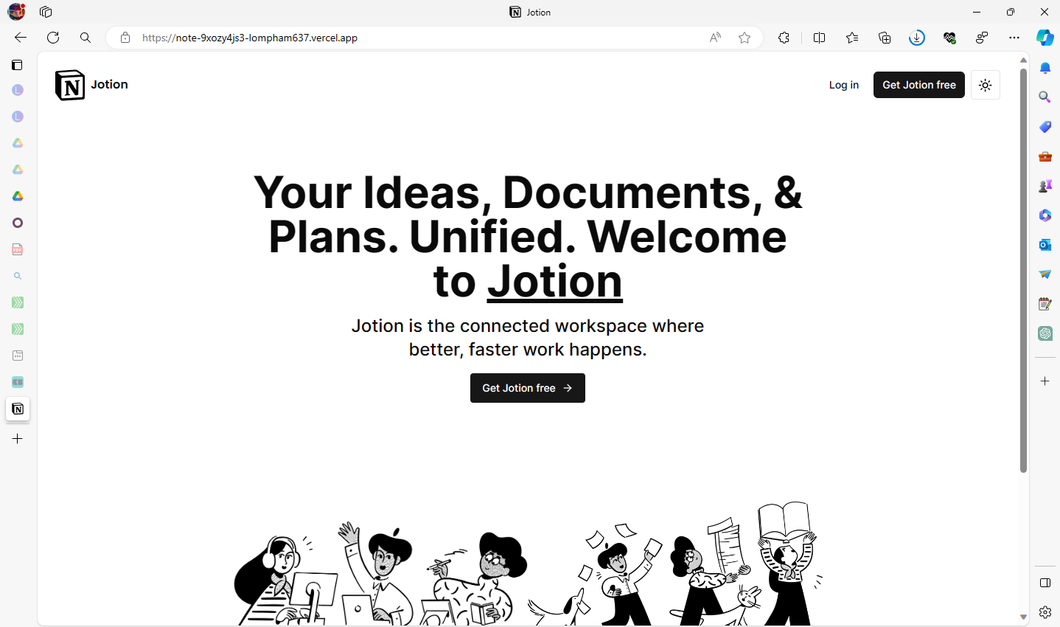

Tùy chỉnh giao diện của trang web như sáng tối và chỉnh theo giao diện của hệ thống 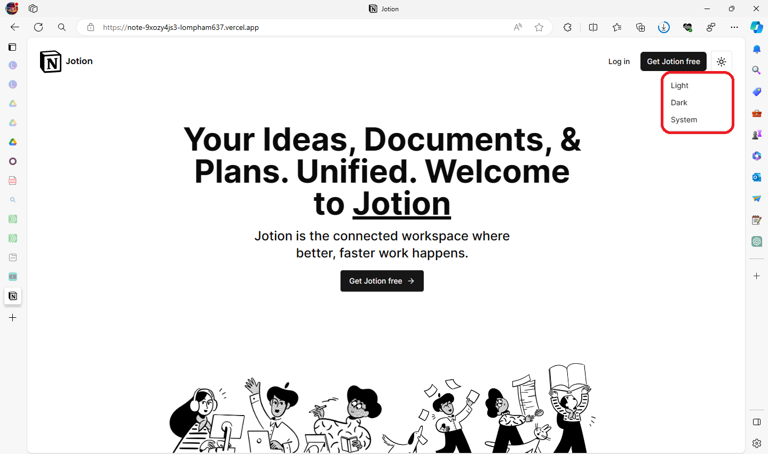

**Các chức năng của trang web:**

**1.Đăng nhập:**

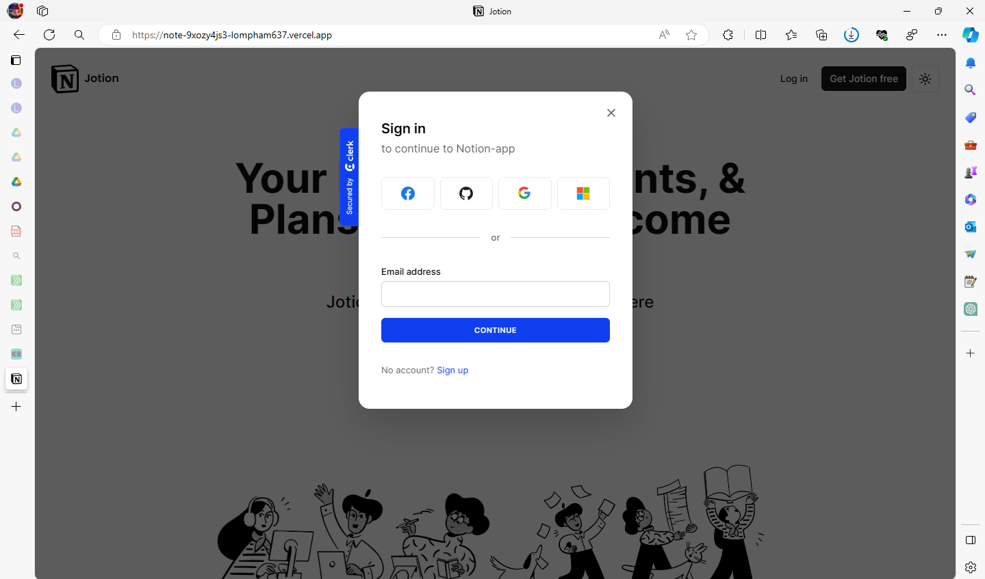

Sử dụng thư viện Clerk để xây dựng giao diện và quản lý thông tin đăng nhập của người dùng:

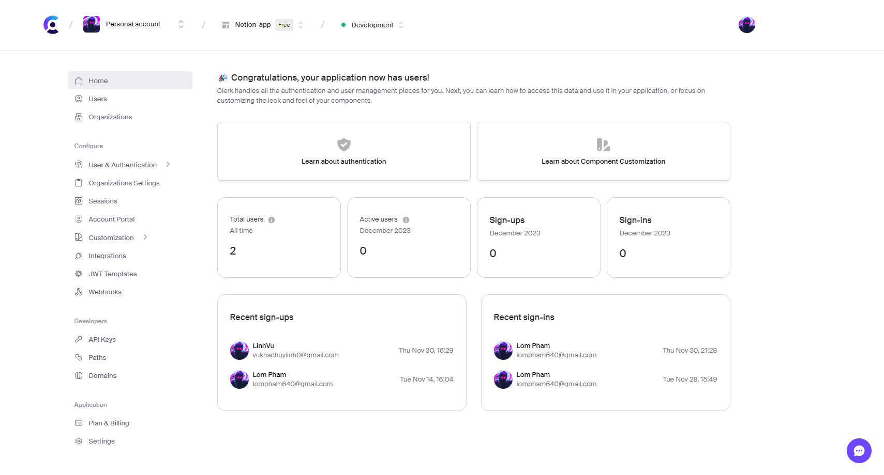

2. Tạo ghi chú:

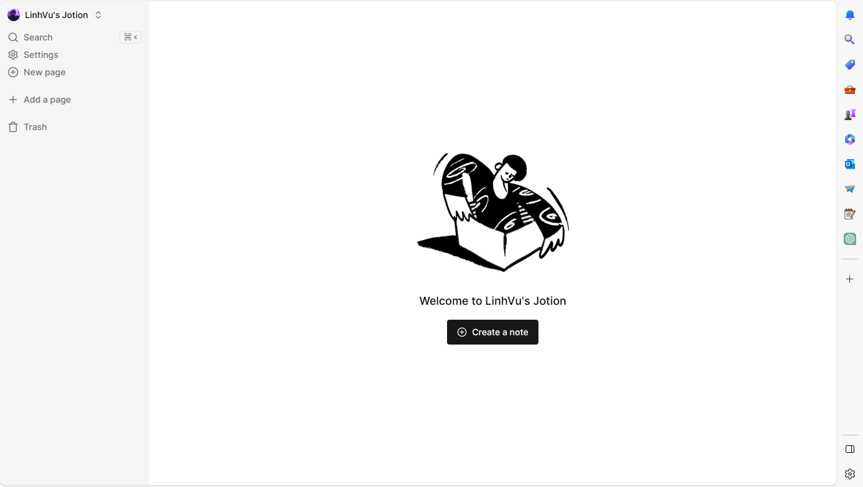

Phần tiêu đề của trang web

